**(18-24 ноября 2024)**

**Индекс**

• ГЛАВНОЕ 2

❖ Куба: Фестиваль латиноамериканского кино принесет новости региона 2

• МЕЖДУНАРОДНЫЕ ОТНОШЕНИЯ 4

❖ Гуманитарная помощь из Бразилии прибыла на Кубу 4

❖ Поддержка в Европе права Кубы на независимость 5

❖ Венесуэла отправила на Кубу вторую партию солидарной помощи 6

• ДВУСТОРОННИЕ ОТНОШЕНИЯ 7

❖ Артисты из Санкт-Петербурга выступят с концертом в Гаване 7

❖ Куба на 3-й Международной научной конференции “Устойчивое развитие цивилизации” проходящая в России 8

## ГЛАВНОЕ

# Куба: Фестиваль латиноамериканского кино принесет новости региона



Гавана, 21 ноября. Фестиваль нового латиноамериканского кино в Гаване, который пройдет с 5 по 15 декабря, возвращается в этом году с новыми возможностями с точки зрения категорий, личностей гостей и стран, о чем сегодня сообщили его организаторы.

Из 2017 полученных работ 256 были отобраны из 42 стран мира: 21 из Латинской Америки и остальные из Германии, Бельгии, Канады, Аргентины, Боливии, Бразилии, а также Чили, Колумбии, Коста-Рики и Эквадора.

По словам директора фестиваля Тани Дельгадо, в нем также будут присутствовать такие страны, как Катар, Объединенные Арабские Эмираты и Государство Палестина, «став местом встречи и мостом для других мест в мире».

Директор фестиваля упомянула об особом пространстве, посвященном аргентинскому кино, его развитию и нынешней среде, с целью обмена информацией об окружающей реальности в это время в этой стране.

Обычные конкурсы игровых художественных фильмов, дебютных художественных фильмов, документальных и художественных фильмов, короткометражных анимационных фильмов, фильмов Лгбтик+ (награда), неопубликованных сценариев, постеров и пост-продакшн сохраняются, — прокомментировала Дельгадо, — но мы привносим что-то новое, и речь идет об экспериментальном кино.

По этому случаю конкурс оставляет за собой новейшие тенденции творческих и повествовательных реалий в сочетании с гибридным кино — новой категорией, в которой будут сочетаться документальное, игровое, анимационное и качество поступивших работ, пояснила она.

Первые две главы сериала «100 лет одиночества», экранизации этого шедевра Габриэля Гарсиа Маркеса, будут показаны в качестве мировой премьеры на канале Nexflix.

В рамках мероприятия также будут представлены отреставрированные классические фильмы, в этом году с двумя фильмами из Аргентины: первая премьера на Кубе, снятая 50 лет назад, «La tregua» Серджио Ренана по мотивам произведения одноименного фильма Марио Бенедетти и «Камила» Марии Луизы Бемберг, знаковый среди всех фильмов, показанных на нашем фестивале, получивших награду «Коралл».

«У нас есть несколько теоретических мероприятий, — сказала директор киноконкурса, — например, выставка колумбийского кино; конференции, мастер-классы с 30 ноября по 7 декабря и встречи с важными киноведами региона.

Мы не можем отпраздновать 45-летие, не перестав говорить об Альфредо Геваре, одном из его основателей, чтобы отдать дань уважения этому великому деятелю латиноамериканского кино к его столетнему юбилею в следующем году, это всего лишь преамбула, как первая песчинка вклада в его юбилей, отметила она.

На фестивале нового латиноамериканского кино в Гаване будут представлены образцы палестинских фильмов, а также пройдут презентации книг.

Еще одна новинка, также вошедшая в число важнейших, — анимационный текст и комиксы о жизни Хуана Падрона, а также участие в фестивале на кубинском телевидении.

Фильмом открытия станет «По воскресеньям больше людей умирают» — аргентинский фильм совместного производства с Италией и Францией, который будет конкурировать в качестве дебютного фильма.

Мероприятие преподнесет сюрпризы с визитом бразильских и американских актеров в составе жюри. **(Пренса Латина)**

## МЕЖДУНАРОДНЫЕ ОТНОШЕНИЯ

# Гуманитарная помощь из Бразилии прибыла на Кубу

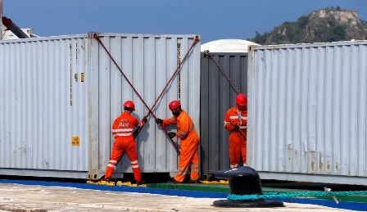

Гавана, 25 ноября. Куба сегодня получила партию гуманитарной помощи из Бразилии, которая будет способствовать оказанию помощи людям, пострадавшим от недавнего бедствия двух ураганов в этой Карибской стране.

10 тонн обезвоженных продуктов питания, доставленных в этот день по воздуху, добавлены к 30 водоочистным установкам, подаренным этой южноамериканской страной и уже находящимся на территории Кубы, сообщило национальное телевидение.

По словам посла Бразилии в Гаване Кристиана Варгаса, вскоре прибудет еще одна партия комплектов для установки солнечных батарей и медикаментов, что является частью вклада его страны и соответствует прекрасным отношениям дружбы и сотрудничества между двумя странами.

Поблагодарив за эти пожертвования, заместитель министра внешней торговли и иностранных инвестиций Дебора Ривас подчеркнула двусторонние связи сотрудничества и напомнила о недавнем прибытии сухого молока, предоставленного Бразилией после природных феноменов, которые нанесли серьезный ущерб в нескольких провинциях.

Бразильские организации солидарности также координируют сбор гуманитарной помощи для поддержки усилий по восстановлению, проводимых этой Карибской страной в условиях ужесточения блокады США.

Аналогичная кампания этих народных движений собрала 500 тысяч реалов (около 86 000 долларов США), что привело к приобретению около миллиона шприцев, отправленных на Кубу для борьбы с пандемией ковид-19, в то время как ее врачи сотрудничали со здравоохранением в различных странах. **(Пренса Латина)**

# Поддержка в Европе права Кубы на независимость

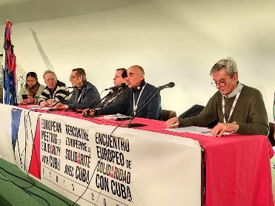

Париж. XIX Европейская континентальная встреча солидарности с Кубой ратифицировала в этой столице право острова строить свою собственную судьбу посредством независимости и суверенитета.

Около 300 делегатов, представляющих сотню ассоциаций из почти 30 стран, поддержали социалистический курс, выбранный кубинцами, приняв итоговую декларацию форума, который собрался в минувшие выходные в штаб-квартире Французской коммунистической партии.

В тексте предусмотрен протест против экономической, торговой и финансовой блокады, которую США ввели на острове более 60 лет, а также включение крупнейшего из Антильских островов в односторонний список стран, считаемых Вашингтоном спонсорами терроризма.

Что касается усиленной и экстерриториальной осады, участники встречи согласились способствовать распространению вердикта Международного суда в Брюсселе, который в прошлом году вынес решение и осудил блокаду.

Европейское движение солидарности с Кубой осудило войну в СМИ и финансирование подрывной деятельности против Кубинской революции и потребовало возвращения незаконно оккупированной Соединенными Штатами территории с военно-морской базой в восточной провинции Гуантанамо.

Что касается XX Европейской континентальной встречи солидарности с Кубой, пленарное заседание было призвано провести ее в Турции в 2026 году.

Накануне делегаты обсудили в комитетах новые мероприятия по поддержке острова, для чего они включили в план действий обязательство усилить координацию и сопровождать политическую солидарность экономической солидарностью. **(Пренса Латина)**

# Венесуэла отправила на Кубу вторую партию солидарной помощи

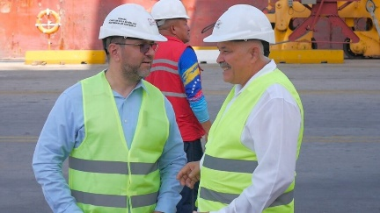

Каракас, 22 ноября. Правительство Венесуэлы сегодня отправило на Кубу новую партию с более 200 тоннами гуманитарной помощи, чтобы компенсировать ущерб, нанесенный ураганами, обрушившимися на остров в последние недели.

Груз солидарности был отправлен из порта Ла-Гуайра в одноименном штате (север) в присутствии боливарианского министра иностранных дел Ивана Хиля и кубинского посла, аккредитованного в Каракасе, Дагоберто Родригеса и других чиновников.

Высокопоставленный дипломат пояснил прессе, что груз отправился в порт Сантьяго-де-Куба (восток) и состоит из более 200 тонн помощи, включая строительные материалы и поддержку общества.

«Речь идет о более 54 тысячах товаров, которые находятся внутри этих более 20 контейнеров», — заявил он.

Хиль отметил, что эта помощь, которую предоставляет Венесуэла, направлена ​​на выход из чрезвычайной ситуации, возникшей в результате изменения климата, затронув кубинскую нацию, пострадавшую от ураганов Оскар, обрушившись сначала на крайний восток страны, а в начале ноября — от урагана «Рафаэль» на западе.

Карибский остров также пострадал от двух землетрясений, крупнейшее из которых силой 6,7 баллов по шкале Рихтера, с материальным ущербом домам и инфраструктуре.

Министр иностранных дел Венесуэлы подчеркнул, что «мы всегда получали кубинскую солидарность, кубинский народ и его правительство всегда были рядом, чтобы поддержать нас в программах грамотности, в медицинских и технических миссиях, в сельском хозяйстве и продовольствии».

Он подтвердил, что правительство Венесуэлы всегда будет проявлять «большую солидарность и силу, чтобы поддержать братскую Кубу в контексте нашего стратегического двустороннего альянса и Боливарианского альянса народов нашей Америки – Торгового соглашения народов (ALBA-TCP).

6 ноября Боливарианская Республика отправила первую партию гуманитарной помощи, содержащую строительные материалы, предметы первой необходимости и другие материалы.

Президент Николас Мадуро сообщил, что были отправлены, среди прочего, матрасы, кровельный материал, чистящие средства, продукты питания, кухни и многое другое.

Добавил, что они ожидают активизации совместной поддержки со стороны Никарагуа, Боливии, Венесуэлы, Сент-Винсента и Гренадин, Антигуа и Барбуды и всего Карибского бассейна.

Альянс является выражением единства и любви, заявил Мадуро и заверил, что «у Кубы есть братья, которые любят и поддерживают ее, и мы идем вместе, ALBA-TCP и Венесуэла». **(Пренса Латина)**

## ДВУСТОРОННИЕ ОТНОШЕНИЯ

# Артисты из Санкт-Петербурга выступят с концертом в Гаване

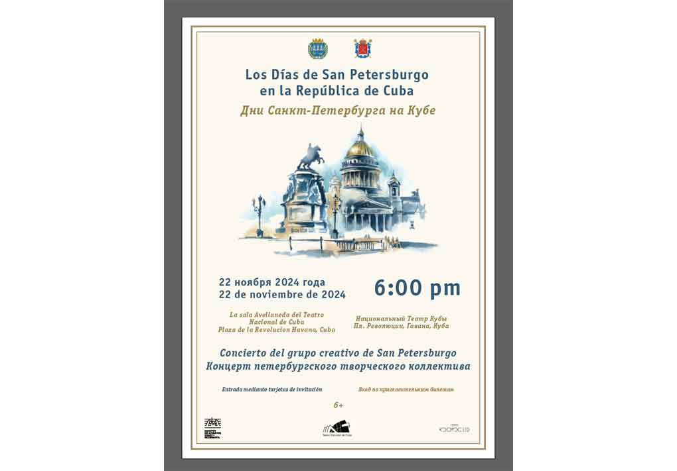

Гавана, 20 ноября. Концерт Художественного ансамбля Санкт-Петербурга состоится в следующую пятницу в зале "Авельянеда" Национального театра в этой столице, сообщило сегодня посольство Российской Федерации на Кубе.

Инициатива является частью Дней Санкт-Петербурга на Кубе — мероприятия, которое считается «важной вехой в укреплении культурных связей между нашими странами, предоставляющей платформу для обмена опытом и идеями», говорится в заявлении дипломатического представительства Москвы в Гаване.

В шоу, которое начнется в 20:30 по местному времени, примут участие инструментальный ансамбль «Квинтет дель Энсайо» и Государственный ансамбль танца «Барыня», а также солисты Мариинского театра, лауреаты престижных национальных и международных премий.

Будут также представлены адажио из балетов «Лебединое озеро» и «Танец с саблями» на музыку А. Хачатуряна; а популярные песни, такие как «Валенки», «Калинка» и многие другие, будут исполнены из народного репертуара.

Программа включает круглые столы по вопросам сотрудничества в сфере образования, реставрации и сохранения культурного наследия, библиотечного дела, туризма, культуры и информационных технологий.

Другие предложения предусматривают мастер-классы по пению, хореографии и шахматам, которые откроют новые горизонты для их участников и зрителей.

Среди развлечений кубинской публики — показы кинематографических произведений студии «Ленфильм», классики советского и российского кино.

В рамках дня в разных пространствах столицы откроются выставки, которые позволят лучше понять Санкт-Петербург – город, полный истории, шедевров архитектуры и культуры.

Кроме того, будут показаны видеозаписи лучших опер, балета и симфонических концертов, отмеченных наградами трупп этого города. **(Пренса Латина)**

# Куба на 3-й Международной научной конференции “Устойчивое развитие цивилизации” проходящая в России

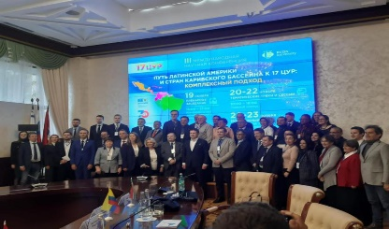

Москва, 20 ноября. Медицинское образование и подготовка специалистов на Кубе, его результаты и перспективы - именно эту тему представила национальный директор по обучению студентов Министерства здравоохранения, доктор Фиделa Рейес Обедиенте, на III Международной научной конференции «Устойчивое развитие цивилизации: сотрудничество, наука, образование и технологии», которая проходит в Российской Федерации.

В мероприятии, организованном Университетом дружбы народов (РУДН) в Москве, принимают участие представители 72 стран.

Кубинский лидер отметила, что сегодня на острове более 88 000 студентов изучают медицинские науки, из них более 66 000 - на университетском уровне. Она подчеркнула строгость кубинской медицинской школы, место, которое отводится образованию и профилактике, а также престиж учреждений, составляющих национальную систему здравоохранения, и ее связи с биотехнологической индустрией. **(Посольство Кубы в России)**